110學年度全國學生美術比賽嘉義市初賽實施要點
(草案)
一、依據：110學年度全國學生美術比賽實施要點。
二、目的：為增進學生美術創作素養，以及培養國民美術鑑賞能力並落實
學校美術教育。
三、主辦單位：嘉義市政府
四、承辦單位：大同國小
五、參賽作品組別及類別
（一）組別：國小組、國中組、高中（職）組。（大專院校請直接參加全國決賽大專組）
1﹑國小組：本市公、私立國小學生、非學校型態實驗教育學生。
2﹑國中組：本市公、私立國中、國中補校、高中附設國中部、完全中學國中部學生、非學校型態實驗教育學生。
3﹑高中（職）組：本市公、私立高中職日夜間部與進修學校學生、完全中學高中部學生及五專前三年學生、非學校型態實驗教育學生。
（二）類別：
1﹑國小組：分繪畫類、書法類、平面設計類、漫畫類、水墨畫類、版畫類等六類。
2﹑國中組、高中（職）組：分西畫類、書法類、平面設計類、漫畫類、水墨畫類、版畫類等六類。
六、主題：依學校美術教育課程內容自由選定。
七、收件日期：110年9月30日(星期四)上午9時至下午4時止。
八、展覽日期：110年10月18至22日線上展出。
九、收件地點：大同國小（嘉義市西區成功街15號）。
十、頒獎：優勝及佳作之獎狀由主辦單位函知各校領回代為轉頒。
十一、參賽作品組別及類別：參賽者請依所屬組別參加比賽，如就讀美術班(請參閱第十三點美術班資格說明)請參加美術班組，非美術班請參加「普通班組」。
組 別 | 類 別 | 參 賽 組 別 | 備 註
國  小  組 | １．繪畫類 | 國小低年級組、國小中年級組、國小中年級美術班組、國小高年級組、國小高年級美術班組 | ※水墨畫類、版畫類作品，請勿選送本類。
 | ２．書法類 | 國小中年級組、國小高年級組
 | ３．平面設計類 | 國小中年級組、國小中年級美術班組、  國小高年級組、國小高年級美術班組
 | ４．漫畫類 | 國小中年級組、國小中年級美術班組、  國小高年級組、國小高年級美術班組
 | ５．水墨畫類 | 國小中年級組、國小高年級組
 | ６．版畫類 | 國小中年級組、國小高年級組
國中組、高中  (職)  組 | １．西畫類 | 國中普通班組（含技藝班）、國中美術班組、高中（職）普通科組、高中（職）美術（工）科（班）組 | 高中（職）美術（工）科（班）組：包括藝術與設計類群。
 | ２．書法類
 | ３．平面設計類
 | ４．漫畫類
 | ５．水墨畫類
 | ６．版畫類
十二、參賽方式及對象
(一)本市境內各公私立國小、國中、高中（職）（含五專一至三年級）
等在學之限齡學生、高級中等以下教育階段非學校型態實驗教育之
學生均得參加。
(二)大陸地區臺商子弟學校及東南亞地區臺灣學校請參加由新北市政府成立之「臺商學校專區」辦理之初賽相關事宜。
(三) 書法類比賽方式：
1、採送件方式辦理，惟各組初賽獲選前3名者，應參加110年10月
20日（星期三）下午2時假大同國小辦理之現場書寫（如有更動另
行通知，書法類決賽現場書寫簡章另案公告）。
2、未參加現場書寫者，視同放棄，不頒予任何獎項，亦不擇期補辦。
3、現場書寫作品將彙送全國決賽審查。
(四)報名及送件方式
1、線上報名：系統網址為：https://art.cy.edu.tw/ 密碼預設為各
校代碼。登入後請自行修改密碼。線上報名系統在輸入完各類組報
名資料，並需輸入比賽作品資料， 需上傳參賽作品照片 (上傳作
品照片請用jpg格式，像素1024*768，檔案大小不超過4MB)。完成
線上報名後，請直接列印出報名表清冊及所有的作品背面黏貼標
籤、保證書等。確認報名資料無誤後，請將作品清冊印出，一份自
存，一份隨同作品於9月30日收件時間送至大同國小。
2、線上報名系統將於9月23日(星期三)上午9時開放至9月30日(星期三)下午4時關閉。
十三、國小以上各類組美術班資格說明
各校自訂選修課程之實驗性質美術班（如分散式美術班、實驗美術
班、藝術才能美術班等），有加深加廣美術相關專業課程（如素描、
西畫、水墨畫、設計等）之事實者，應核實選擇參加美術班組比賽。
十四、各校參賽作品件數
(一)國小組：每一學校（不分是否設有美術班）應選送繪畫類、書法類、
平面設計類、漫畫類、水墨畫類、版畫類各組作品各1至10件。
(二)國中組及高中（職）組：每校應選送西畫類、書法類、平面設計類、
漫畫類、水墨畫類、版畫類各組作品各1至10件；如設有美術（工）
班（科）組之學校，可送1至10件。
十五、評選名額
各類組錄取前3名6件（第一名1件，第二名2件，第三名3件），佳
作若干名，以上名額均得從缺。評審委員得按送件比例及水準高低擇
取。（評審委員如對參賽作品有疑義，得要求參賽者至現場作畫或書
寫）。
十六、參賽作品類別及規格
組別 | 類別 | 參賽作品規格 | 備註
國  小  組 | 1.繪畫類 | 使用畫材及形式不拘，大小以四開 (約39公分×54公分)為原則，一律不得裱裝。
 | 2.書法類 | 1.國小各組作品大小為對開（約34公分×135公分），一律不得裱裝。對聯、四屏、橫式、裝框、手卷不收。  2.作品需落款，但不可書寫校名（凡書寫校名者一律不予評審）。一律採用素色宣紙（界格與否由參賽者自行決定）。
 | 3.平面設計類 | 1.大小一律為四開（約39公分×54公分），作品一律裝框，裝框後高度不得超過10公分，連作不收。  2.以生活環境與藝術為主題，得採各類基本材料，並以平面設計為限。  3.平面設計參賽作品須有明確的主題，且具有功能性與目的性。
 | 4.漫畫類 | 1.參賽作品形式不拘，大小不超過四開圖畫紙  （約39公分×54公分），一律不得裱裝。  2.參賽作品不限定主題。黑白、彩色不拘，作品形式單幅、多格均可。
 | 5.水墨畫類 | 1.大小一律為宣（棉）紙四開（約35公分×70公分），不得裱裝(可托底)。  2.作品可落款，但不可書寫校名，凡書寫校名者一律不予評審。
 | 6.版畫類 | 1.大小以四開(約39公分×54公分)為原則，一律不得裱裝。為預防作品彼此黏貼之現象，得以透明膠片覆蓋。  2.版畫作品須(1)親自構圖；(2)親自製版；(3)親自印刷。  3.作品正面一律簽名（簽名一律簽在作品上），並寫上張數編號及畫題。  範例：  1/20 ○○ 王小明  第幾件/數量 題目 姓名
國  中  組  、  高  中  （職）組  國  中  組  、  高  中  （職）組 | 1.西畫類 | 1.國中組一律使用圖畫紙、紙板或畫布，大小為四開（約39公分×54公分），一律不得裱裝。  2.高中（職）組油畫最大不超過五十號，最小不得小於十號，水彩最大不得超過全開畫紙，最小不得小於四開畫紙。作品一律裝框，背板材質以防潮耐撞為原則。  3.高中（職）組需另附100-200字作品介紹。
 | 2.書法類 | 1.國中組作品大小為對開（約34公分×135公分），一律不得裱裝。  2.高中職組作品大小為全開（約68公分×135公分），一律不得裱裝，另對聯、四屏、橫式、裝框、手卷不收。  3.各組以自選詩詞或成篇成段之文章為原則。但參加決賽現場書寫之作品，另依臺灣藝術教育館規定辦理。  4.不得以臨摹作品參賽，作品需落款，但不可書寫校名（凡臨摹作品及書寫校名者一律不予評審）。一律採用素色宣紙（界格與否由參賽者自行決定）。
 | 3.平面設計類 | - 國中組作品最大不得超過對開（約39公分×108公分或78公分×54公分），最小不得小於四開（約39公分×54公分），作品一律裝框，裝框後高度不得超過10公分，連作不收。  2.高中（職）組以作品最大不得超過全開（約78公分×108公分），最小不得小於四開（約39公分×54公分），作品一律裝框，裝框後高度不得超過10公分，連作不收。  3.以生活環境與藝術為主題，得採用各類基本材料，並以平面設計為限。  4.平面設計參賽作品須有明確的主題，且具有功能性與目的性。  5.高中（職）組需另附100-200字作品介紹。
 | 4.漫畫類 | 1.參賽作品形式不拘，大小不超過四開圖畫紙（約39公分×54公分），作品一律不裱裝。  2.參賽作品不限定主題。黑白、彩色不拘，單幅、四格或多格漫畫形式均可，如以電腦完稿，需附tif檔之光碟。非必要文字不得出現於作品上，避免海報形式作品。作品以圖案、意象為主要表達方式，例如作品要表現痛的感覺，可以畫出痛苦表情，不需在作品上添加好痛等文字表達。  3.高中（職）組需另附100-200字作品介紹。
 | 5.水墨畫類 | 1.國中組作品大小為宣（棉）紙四開（約35公分×70公分），一律不得裱裝(可托底)。  2.高中（職）組一律以捲軸裱裝，並以塑膠套裝妥送件。作品大小連同裱裝寬度不得超過120公分，長不得超過270公分。橫式、裝框、聯屏、手卷不收。  3.作品可落款，但不可書寫校名，凡書寫校名者一律不予評審。  4.高中（職）組需另附100-200字作品介紹。
 | 6.版畫類 | 1.國中組大小以四開(約39公分×54公分)為原則，一律不得裱裝。為預防作品彼此黏貼之現象，得以透明膠片覆蓋。  2.高中（職）組作品最大不得超過120公分×120公分，作品一律裱框，背板材質以防潮耐撞為原則。  3.版畫作品須(1)親自構圖；(2)親自製版；(3) 親自印刷。  4.作品正面一律簽名（簽名一律簽在作品上），並寫上張數編號及畫題。  範例：  1/20 ○○ 王小明  第幾件/數量 題目 姓名  5.高中（職）組需另附100-200字作品介紹。
◎特別注意事項
1、各類作品以創作為主，各類不得臨摹。
2、為確保展品安全，如參賽作品以玻璃裝裱及鋁框裝框者不收（鋁框易鬆脫，邊角銳利易劃傷作品）。
3、作品若易遭蟲蛀，請先作好防範措施。
4、作者請加強作品之固定與保護，以免運送過程中作品受損影響比賽成績。
5、同一類組每人限送作品一件，且每件作品之創作者為一人，每人至多參加二類。
6、為增進比賽之公平性，參賽者需以參賽時間之學籍年身分參賽（如110年10月初賽時為國小三年級，必須以三年級身分參賽中年級組，不得以二年級作品參加低年級組比賽）；經查如不符實則取消參賽資格，如得獎亦取消得獎資格。
7、為維持比賽之公平性，不符合各項個別規定及本實施要點內所載之任何規定者，雖經學校推薦，仍不予受理、不予評選；如得獎亦得取消其名次及相關人員獎勵，追回得獎獎狀。
8、各校應負責審核參賽學生是否符合報名資格，並請詳加核對證明文件。
9、報名表與作品清冊均須至線上系統登打後列印送件，各校應詳實核對兩者之內容務必相同，報名表並應經作者及校內指導老師親自簽名(無校內指導老師，請於報名系統勾選「無」；校內指導老師未簽名或未勾選「無」者，均視為不合格件)；未依規定辦理者，應於截止收件期限內補正，否則予以退件。
10、報名表之指導老師欄，限填一位就學學校老師（含有合格教師證之代課、代理之指導教師）。
11、須現場創作之類組：經決賽主辦單位(國立臺灣藝術教育館)評審委員擇優之作品，其參賽者應參加110年11月13日（星期六）下午1時30分於郵政博物館舉行之現場創作（請參閱110學年度全國學生美術比賽實施要點；時間、地點如有變更由決賽主辦單位另行通知）。
12、國中小組書法類、水墨類作品請務必水裱後送件。因作品紙張長且脆弱，作品有摺痕，容易造成作品攤開時斷裂。若送件作品沒有水裱，造成作品斷裂時，承辦學校不負保管之責，請各校在送件前務必檢查仔細，並告知學生作品沒有水裱的風險。
十七、獎懲
- 佳作以上作品由本府頒發獎狀以資鼓勵。獎狀如有遺失、損毀，得獎
人或學校得以書面向本府申請獲獎證明，不再補發獎狀。
- 各組前3名6件作品送全國學生美術比賽參加決賽。
- 各組前3名6件作品之指導老師及本市國民中小學獲團體總成績名次者，依本市教育專業人員獎勵準則規定敘獎。
- 高中(職)組前3名6件作品之指導教師及獲團體名次者，請各校依權責予以敘獎。
- 指導教師部分，其指導學生作品被確認臨摹、抄襲、由他人加筆或明確挪用他人創意之作品者，依公立高級中等以下學校教師成績考核辦法第6條規定辦理。
- 本活動承辦學校請依本市教育專業人員獎勵準則規定辦理敘獎。
十八、附則：
(一) 國小組及國中組特優作品（除平面設計類外）參加全國決賽時，由決賽主辦單位統一裱裝。
(二) 全國學生美術比賽，首重原創性與獨特性，參賽作品應為學生之個人創作，如經檢舉（檢舉方式必須以真實姓名、檢附具體事證，並以書面向本府提出申請）為臨摹、抄襲、由他人加筆或明確挪用他人創意之作品，應交付評審委員會決議。如於比賽前，經判定有上述情形者，不予評選；如於比賽評選完成後，經判定為臨摹、抄襲、由他人加筆或明確挪用他人創意之作品者，該得獎師生喪失得獎資格，追回得獎獎狀，並須自負法律責任及禁賽2年。本府受理作品檢舉期限，為當年度比賽成績公布後三個月內有效。
(三) 曾經參加其他任何展覽或比賽之得獎作品，不得參賽。
(四) 參賽學生及指導老師欄位，應親自簽名，且指導老師應負有審核作品無違反前開規定之責任。
(五) 各校選送作品組別、類別、規格、材質如有未按規定選送者，經查屬實，該件作品取消得獎資格，有關人員予以議處。
(六) 各組參加學生之年齡，國小組以不超過14足歲為限，國中組以不超過17足歲為限，高中（職）組以不超過20足歲為限。（以110年12月31日為計算標準）。
(七) 除書法類作品外，參加決賽作品應與初賽為同一作品，不得修改或重作。
(八) 各組前3名6件作品於110年10月18-22日線上展出，請各校鼓勵學生踴躍上網觀賞。
(九) 前3名6件作品於送展後另行通知退件日期，其餘作品請於110年10月27日上午9時至下午4時至大同國小領回，逾時未領回者，本府及承辦學校不負保管之責。
(十) 承辦學校辦理本活動之工作人員請惠予公假。
(十一)獲選作品，本府有展覽、攝影、出版及製作相關宣傳品等權利。
(十二)凡報名參賽即視同無條件同意授權本府拍攝製作本比賽之專輯、光碟及推廣品等相關教材及宣導品，分送學校及社教相關單位多元利用，以發揮美術比賽之推廣教育功能。
（附表一：國中小報名表）
110學年度 110學年度
全國學生美術比賽(國小.國中) 全國學生美術比賽(國小.國中)

類 組 |  | □美術班  □普通班 |  | 類 組 |  | □美術班  □普通班
姓 名 |  |  |  | 姓 名
題 目 |  |  |  | 題 目
縣 市 別 | 嘉義市 |  |  | 縣 市 別 | 嘉義市
學校/年級/科系 |  |  |  | 學校/年級/科系
學校指導老師  需親自簽名，審核參賽學生無臨摹、抄襲或挪用他人創意之情形；無校內指導老師，請於報名系統勾選「無」 |  |  |  | 學校指導老師  需親自簽名，審核參賽學生無臨摹、抄襲或挪用他人創意之情形；無校內指導老師，請於報名系統勾選「無」
下列欄位書法類組、現場創作類組必填，其它類組免填。 |  |  |  | 下列欄位書法類組、現場創作類組必填，其它類組免填。
複選參賽通知寄送地址：  □□□□□ |  |  |  | 複選參賽通知寄送地址：  □□□□□
※請黏貼於作品背面右上及左下方  ※書法類作品請以透明膠帶浮貼  ※各項資料請詳填並確認無誤  ※書法類、現場創作類組複選參賽通知寄送地址務必以正楷清晰填寫，以利正確寄達。  ※保證絕無臨摹、抄襲、由他人加筆或明確挪用他人創意之情形，如有發生上列情形，依比賽要點規定處置，並願自負法律責任。  參賽學生親簽：_____________________ |  |  |  | ※請黏貼於作品背面右上及左下方  ※書法類作品請以透明膠帶浮貼  ※各項資料請詳填並確認無誤  ※書法類、現場創作類組複選參賽通知寄送地址務必以正楷清晰填寫，以利正確寄達。  ※保證絕無臨摹、抄襲、由他人加筆或明確挪用他人創意之情形，如有發生上列情形，依比賽要點規定處置，並願自負法律責任。  參賽學生親簽：____________________
（附表二：高中職報名表）
110學年度
全國學生美術比賽 (高中職)
類 組 | □高中職美術班  □高中職普通班
姓 名
題 目
縣 市 別 |  | 嘉 義 市
學校/年級/科系
校內指導老師
(需親自簽名，審核參賽學生無臨摹、抄襲或挪用他人創意之情形；無校內指導老師，請於報名系統勾選「無」)
作品介紹(100-200字)
下列欄位除書法類組不用填寫，其它類組均須填寫。
本人保證絕無臨摹、抄襲、由他人加筆或明確挪用他人創意之情形，如有上列情形，願自負法律責任。
參賽學生親自簽名：________________________
- 請影印2份分別黏貼於作品背面右上及左下方 ※各項資料請詳填並確認無誤
- 書法類作品請以透明膠帶浮貼 ※書法類複選參賽通知統一寄送所屬學校。
※報名表一式兩份，務必黏貼齊全。黏貼方式如下：
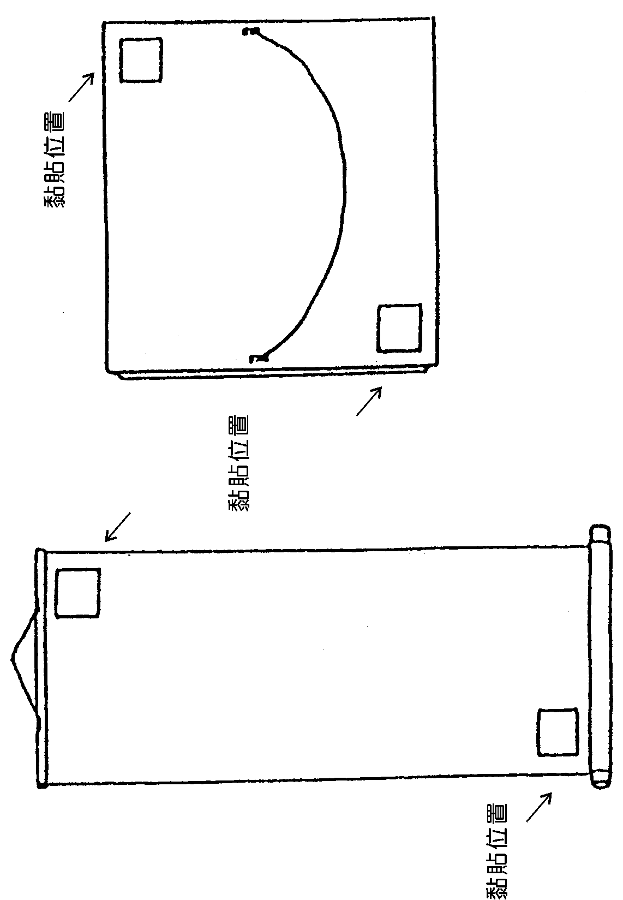
（一）捲軸類
（二）框及紙卡裱裝

